Metody numeryczne – Projekt nr 1

Wskaźnik giełdowy MACD

Jakub Stachowicz gr.5 Informatyka 16.03.2023r.

**1.Wstęp**

Głównym celem projektu jest zaprogramowanie wskaźnika giełdowego MACD w języku Python przy użyciu dodatkowych bibliotek:

1. Pandas -> wczytywanie/modyfikowanie danych
2. Numpy -> operacja na macieżach, pomoc przy wykresach
3. Matlpotlib.pyplot -> przedstawienie danych na wykresie

Wskaźnik został wyliczony na podstawie 1000 historycznych wartości akcji Intela w przedziale czasowym od 2018-01-02 do 2021-12-20. Dane zostały pobrane ze strony stooq.pl.

**2.Analiza zadania**

Wykres.1 : Wartości akcji Intela na przedziale 1000 dni.

Jako wartości akcji danego dnia przyjmuję średnią z minimalnej i maksymalnej wartości danego dnia. Na podstawie tych danych zostały wyliczone wskaźniki MACD i SIGNAL.

Wykres.2 :Wykresy MACD oraz SIGNAL.

Jak możemy zauważyć wykres 2 reaguje na zmiany wartości na wykresie 1, lecz nie jest on jego odwrozowaniem.

**3.Algorytm**

Początek symulacja zaczynamy z kapitałem 1000 jednostek, oraz trwa ona 900 dni.

Algorytm automatycznego operowania akcjami polega na:

1. Jeżeli MACD przecina SIGNAL od dołu to akcja zostaje zakupiona
2. Jeżeli MACD przecina SIGNAL od góry to akcja zostaje sprzedana

Akcja jest kupowana ze względu na poniższy wzór:



Akcja jest sprzedawana w 100%:



**4.Wizualizacja kupna/sprzedaży**

Zostały przeprowadzone 2 symulacje:

1. Symulacja nie uwzględniająca prowizję sprzedaży
2. Symulacja uwzględniająca prowizję sprzedaży

**Symulacja 1.**



Można zauważyć maksymalny zysk o ponad 10% kapitału początkowego, natomiast ostatecznie symulacja zwiększa swój kapitał tylko o 12 jednostek.

**Symulacja 2**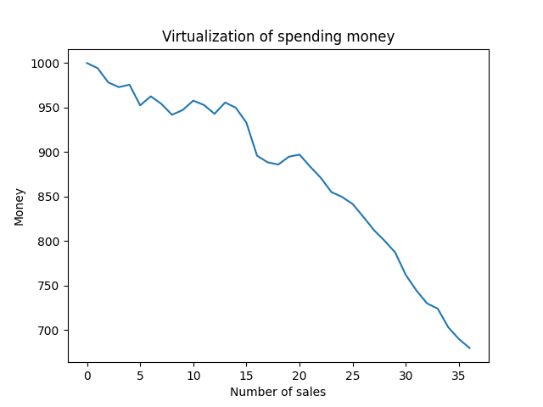

Z drugiej symulacji można zauważyć, że dodanie prowizji od sprzedaży drastycznie zmniejsza nasz początkowy kapitał o ponad 30% co oznacza, że ten algorytm dla ww. danych działa bardzo źle i nie jest on zalecany do używania przy takich warunkach.

**5.Opis plików**

GitHub: <https://github.com/mikitomi21/Stock_price_analysis>

1. Main.ipynb -> Plik Jupyter do wizualizacji danych, wykresów, oraz do testowania
2. Ecofunction.py -> Plik zawierający funckje do obliczeń: EMA, SIGNAL, MACD
3. Visualization.py -> Plik automatycznej wirtualizacji algorytmu
4. Chart.py -> Plik tworzący wykres symulacji
5. Trade.py -> Plik zawierający klasy: Trader, Share, Tax
6. intc_us_d.csv -> Historyczne dane wartości akcji Intela

**6.Zakończenie**

Wskaźnik MACD jest dobrą metodą do wizualizacji zachodzących zmian i dawania przewidań kupna/sprzedaży. Nie działa on niestety poprawnie w pełni, gdyż jest on w stanie wyliczyć średnie zmiany z ostatnich dni, natomiast nie potrafi on przewidzeń nadchodzących zmian w przyszłych dniach.

Wskaźnik ten nadaje się dobrze na dłuższy okres czasu dla wartości, które nie zmieniają się drastycznie. W przeciwnym przypadku nie powinno się opierać w pełni na nim.